“ETERNA È LA SUA MISERICORDIA”  LA MISERICORDIA, CUORE  DELLA MISSIONE DELLA CHIESA  “Paninodisanbiagio” – Ottobre 2015  (www.sanbiagiofano.it) | 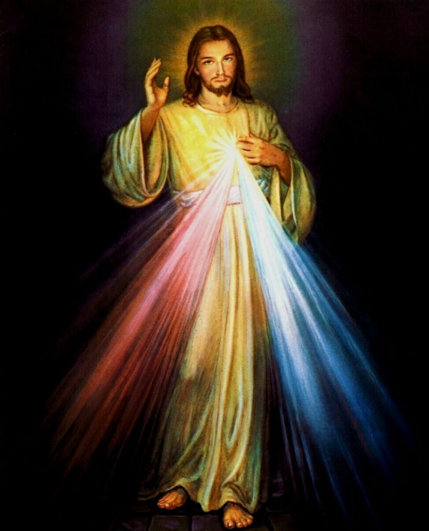
  - Con “Paninodisanbiagio” del mese di Ottobre continuiamo a offrire qualche riflessione sul tema della Misericordia

- SETTEMBRE: La Misericordia nella Bolla di Papa Francesco
- OTTOBRE: La Misericordia, cuore della missione della Chiesa
- NOVEMBRE: La Misericordia, fondamento della nostra speranza
- DICEMBRE: La Misericordia ha il volto di Gesù
- GENNAIO: La Misericordia è via alla pace
- FEBBRAIO: La Misericordia è fonte di vita
- MARZO : La Misericordia, cuore del cammino quaresimale
- APRILE: La Misericordia nella preghiera dei salmi
- MAGGIO: La Misericordia ha il volto di Maria
- GIUGNO: La Misericordia si nutre dell’ Eucaristia
  - Scarica depliant PROPOSTE Villa S. Biagio 2015-16
  - Scarica sintesi della Bolla di Papa Francesco

LA MISERICORDIA, CONTENUTO  DELLA MISSIONE DELLA CHIESA  (Papa Francesco: Misericordiae Vultus) | 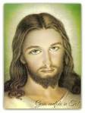
- QUALE E’ STATO IL PENSIERO DI S. GIOVANNI P. II?

Non possiamo dimenticare il grande insegnamento di S. Giovanni Paolo II nella sua Enciclica Dives in misericordia: «La mentalità contemporanea, sembra opporsi al Dio di misericordia. Ed è per questo che, molti uomini e molti ambienti guidati da un vivo senso di fede si rivolgono, alla misericordia di Dio» Il mistero di Cristo…mi obbliga a proclamare la misericordia quale amore misericordioso di Dio, rivelato nello stesso mistero di Cristo”. Tale suo insegnamento è più che mai attuale e merita di essere ripreso in questo Anno Santo.
- QUAL E’ IL COMPITO PRIMO DELLA CHIESA?

La Chiesa ha la missione di annunciare la misericordia di Dio, cuore pulsante del Vangelo. La Sposa di Cristo fa suo il comportamento del Figlio di Dio che a tutti va incontro senza escludere nessuno. Nel nostro tempo, in cui la Chiesa è impegnata nella nuova evangelizzazione, il tema della misericordia esige di essere riproposto con nuovo entusiasmo e con una rinnovata azione pastorale. La prima verità della Chiesa è l’amore di Cristo. Di questo amore, che giunge fino al perdono e al dono di sé, la Chiesa si fa serva e mediatrice presso gli uomini. Pertanto, dove la Chiesa è presente, là deve essere evidente la misericordia del Padre. Nelle nostre parrocchie, nelle comunità, nelle associazioni e nei movimenti, dovunque vi sono dei cristiani, chiunque deve poter trovare un’oasi di misericordia.
- COSA DICE LA BIBBIA SULLA MISERICORDIA DI DIO?

I SALMI fanno emergere questa grandezza dell’agire divino: «Egli perdona tutte le tue colpe, guarisce tutte le tue infermità, salva dalla fossa la tua vita, ti circonda di bontà e misericordia» (103,3-4). Un altro Salmo attesta i segni concreti della misericordia: «Il Signore libera i prigionieri, il Signore ridona la vista ai ciechi, il Signore rialza chi è caduto, il Signore protegge i forestieri, egli sostiene l’orfano e la vedova, ma sconvolge le vie dei malvagi» (146,7-9). E da ultimo: «Il Signore risana i cuori affranti e fascia le loro ferite…Il Signore sostiene i poveri, ma abbassa fino a terra i malvagi» (147,3.6).

Insomma, la misericordia di Dio non è un’idea astratta, ma una realtà concreta con cui Egli rivela il suo amore come quello di un padre e di una madre che si commuovono fino dal profondo delle viscere per il proprio figlio. È un amore “viscerale”. Proviene dall’intimo come un sentimento profondo, naturale, fatto di tenerezza e di compassione, di indulgenza e di perdono.
- GESU IL VOLTO MISERICORDIOSO DI DIO?!
- MT 9 ¹⁰Mentre sedeva a tavola nella casa, sopraggiunsero molti pubblicani e peccatori e se ne stavano a tavola con Gesù e con i suoi discepoli. ¹¹Vedendo ciò, i farisei dicevano ai suoi discepoli: «Come mai il vostro maestro mangia insieme ai pubblicani e ai peccatori?». ¹²Udito questo, disse: «Non sono i sani che hanno bisogno del medico, ma i malati. ¹³Andate a imparare che cosa vuol dire: Misericordia io voglio e non sacrifici. Io non sono venuto infatti a chiamare i giusti, ma i peccatori».
Vedendo le folle, ne sentì compassione, perché erano stanche e sfinite come pecore che non hanno pastore.
- LC 7¹¹In seguito Gesù si recò in una città chiamata Nain... ¹²Quando fu vicino alla porta della città, ecco, veniva portato alla tomba un morto, unico figlio di una madre rimasta vedova…Vedendola, il Signore fu preso da grande compassione per lei e le disse: «Non piangere!». Si avvicinò e toccò la bara, mentre i portatori si fermarono. Poi disse: «Ragazzo, dico a te, alzati!». ¹⁵Il morto si mise seduto e cominciò a parlare. Ed egli lo restituì a sua madre. ¹⁶Tutti furono presi da timore e glorificavano Dio, dicendo: «Un grande profeta è sorto tra noi», e: «Dio ha visitato il suo popolo».

- QUAL E’ L’IMPERATIVO DI QUESTO ANNO SANTO?
Vogliamo vivere questo Anno Giubilare alla luce della parola del Signore: SIATE MISERICORDIOSI, COME IL PADRE VOSTRO È MISERICORDIOSO» (Lc 6,36)  È un programma di vita tanto impegnativo quanto ricco di gioia e di pace. E’ possibile contemplare la misericordia di Dio e assumerlo come proprio stile di vita | 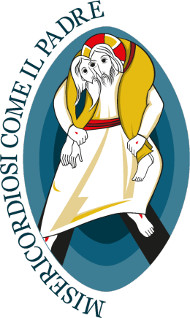
- RACCOMANDAZIONI SEMPRE VALIDE
- IS. 1, 3ss Non posso sopportare delitto e solennità. Io detesto le vostre feste; per me sono un peso. Lavatevi, purificatevi. Cessate di fare il male, imparate a fare il bene, cercate la giustizia, soccorrete l’oppresso, rendete giustizia all’orfano, difendete la causa della vedova».

- SIR. 4, 1 Figlio, non rifiutare al povero il necessario per la vita. Non rattristare chi ha fame. Non respingere la supplica del povero..Da chi ti chiede non distogliere lo sguardo, non dare a lui l’occasione di maledirti …
- IN ASCOLTO DEI TESTIMONI…

- SR. FAUSTINA KOWALSKA: JEZU UFAM TOBIE
«La sera, stando nella mia cella, vidi il Signore Gesù vestito di una veste bianca: Gesù mi disse: "Dipingi un'immagine secondo il modello che vedi, con sotto la scritta: Gesù confido in te! Desidero che quest'immagine venga venerata nel mondo intero. Prometto che l'anima che venererà quest'immagine non perirà. Voglio che l'immagine venga solennemente benedetta nella prima domenica dopo Pasqua: questa domenica deve essere la festa della Misericordia.»

- MADRE TERESA DI CALCUTTA: INVITO ALLA SANTITA'
- L’uomo è irragionevole, egocentrico: non importa, amalo!
-Se fai il bene ti attribuiranno secondi fini: non importa, fa’ il bene!
-Il bene che fai verrà dimenticato: non importa, fa’ il bene! -Quello che hai fatto sarà distrutto in un attimo: non importa, costruisci!
-Dai il meglio di te e ti prenderanno a calci: non importa, continua!

3. DON ORIONE, BUON SAMARITANO
Gesù non venne per i giusti, ma per i peccatori. Preservatemi, o mio Dio, dalla funesta illusione, dal diabolico inganno che io prete debba occuparmi solo di chi viene in chiesa e ai sacramenti… Solo quando sarò spossato e tre volte morto nel correre dietro ai peccatori, solo allora potrò cercare qualche po' di riposo presso i giusti. Che io non dimentichi mai che il ministero a me affidato è ministero di misericordia, e usi coi miei fratelli peccatori un po' di quella carità infaticata, che tante volte usaste verso l'anima mia, o gran Dio.
PROPOSTE 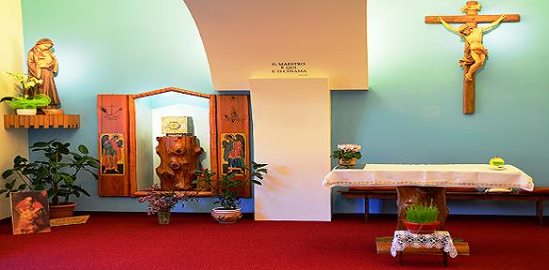 “S. BIAGIO”
OTTOBRE 2015

- Sabato 3 – Dom. 4: Incontro del consiglio prov. ex-allievi
- Domenica 4: RITIRO RELIGIOSE E CONSACRATE LAICHE
- Sabato 10: SCUOLA DI PREGHIERA (16 - 17.30) Dio è Amore… Anno santo con S. Giovanni (1 Gv) In via 4 Novembre 47 – Fano
- Sabato 17: SCUOLA DI PREGHIERA (16 - 17.30) Ho visto il Signore… I Santi, testimoni di vita cristiana
- Domenica 18: RITIRO APERTO A TUTTI (ore 9 – 17)
- ore 9.00 accoglienza ore 9.15 lodi e preghiera spontanea;
- ore 10.30 Santa Messa; ore 12.00 - 13.00 catechesi;
- ore 13.00-14.30 pranzo condiviso con quello che ognuno porta;
- ore 14.30 preghiera davanti al Santissimo e adorazione;
- ore 16.00 - 17.00 condivisione.

- Sabato 24: Incontro Ecumenico (Pom.- Sera)
- Domenica 25: “Oggi devo fermarmi a casa tua” LABORATORI SU TEMI FAMILIARI
Gesù a casa nostra: Cosa ci dona e cosa ci chiede?

PROGRAMMA:  h. 15.30: Ascolto della Parola  h. 16.30: Preghiera e dialogo di coppia  h. 17.30: Scambio di esperienze – merenda…  h. 18.30: Preghiera della sera | 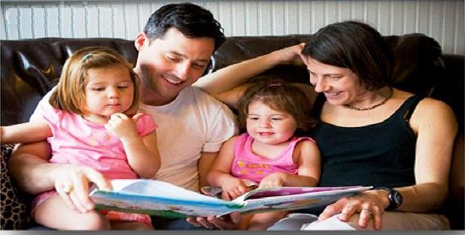
-----------------------------------------------------------------------------------------------------------------------------------------------------------------------------------------------------------------------------------------------------------------------------------------------
Info: 0721.823.175
donalesiani@gmail.com www.sanbiagiofano.it

